Arbeitsblatt

Technikwelten (14)
Neonleuchtreklame

05:47 Minuten

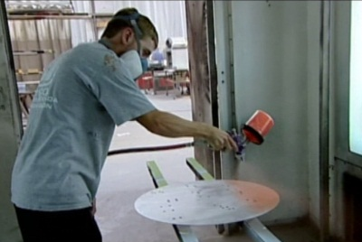  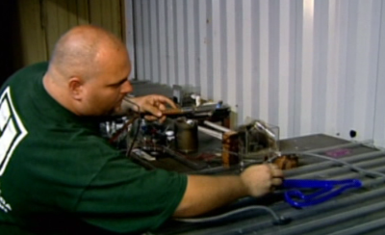  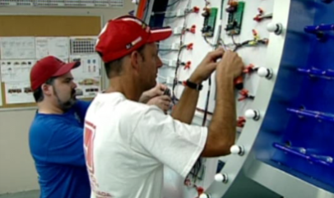  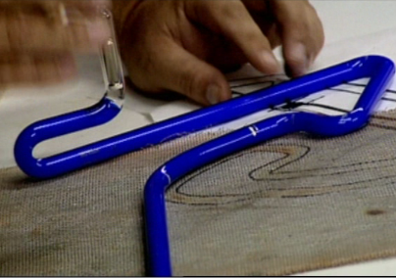  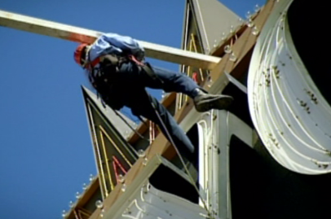 |  | a) Grundlagen Edelgase: Ergänze die Lücken!  Als Edelgase werden die Elemente __________________________ _____________________________________ bezeichnet. Auf dem Periodensystem sind sie die ______ Hauptgruppe. Diese Gase sind _________________________________________, ___________________________________ und ____________________________________. Weil die Aussenschale ihrer Atome mit der höchstmöglichen ____________________________ besetzt ist, können sie chemisch nahezu keine Verbindungen eingehen.  Sir William _______________ entdeckte zwischen 1894 und 1905 zusammen mit andern Wissenschaftlern die Edelgase. Dafür erhielt er 1904 den __________________________________. Edelgase finden vor allem Verwendung in der Beleuchtungstechnik, Schweisstechnik und Raumfahrttechnik sowie als ______________________ für Ballons.  b) Beantworte die Fragen zur Sequenz «Neonleuchtreklame»  - Weshalb wird der fertige Entwurf in Originalgrösse ausgedruckt?  - Warum muss man Luft in die Röhren blasen?  - Was passiert, wenn das Glas nicht einwandfrei geformt ist?  - Mit welcher Farbe leuchtet ionisiertes Neon?  - Wie erhält man andere Farben?  - Weshalb programmiert man die Leuchtröhren?  - Welche Arbeiten sind auf dem Metallschild notwendig?

